Informatīvais ziņojums
“Par pastāvīgās infrastruktūras uz valsts ārējās sauszemes robežas izbūves turpināšanu un šim mērķim nepieciešamo finansējumu”

Informatīvais ziņojums “Par pastāvīgās infrastruktūras uz valsts ārējās sauszemes robežas izbūves turpināšanu un šim mērķim nepieciešamo finansējumu” (turpmāk – informatīvais ziņojums) sagatavots, lai izpildītu Ministru kabineta 2021. gada 10. augusta sēdē (prot. Nr.55 2.§ “Informatīvais ziņojums “Par aktuālo situāciju saistībā ar nelegālās imigrācijas draudiem uz Latvijas Republikas – Baltkrievijas Republikas valsts robežas un infrastruktūras izbūvi uz valsts sauszemes robežas gar Latvijas Republikas – Baltkrievijas Republikas un Latvijas Republikas – Krievijas Federācijas valsts robežu””) doto uzdevumu: “Nodrošināt pakalpojuma sniedzēja (būvuzņēmēja) izvēli nepieciešamās infrastruktūras izbūves darbu veikšanai un par izvēlēto būvdarbu sniedzēju pirms līguma noslēgšanas informēt Ministru kabinetu” (protokollēmuma 3.punkts).
Informatīvajā ziņojumā ir sniegta informācija par valsts ārējās sauszemes robežas apsardzībai nepieciešamās infrastruktūras izbūves gar Latvijas Republikas un Baltkrievijas Republikas pēdējās kārtas – rokādes ceļu izbūvei pie Riču ezera – nodrošināšanai nepieciešamo finansējumu un plānotajiem pasākumiem.

- Esošās situācijas apskats valsts ārējās sauszemes robežas apsardzībai nepieciešamās infrastruktūras izbūvē uz Latvijas Republikas un Baltkrievijas Republikas valsts robežas

Lai nodrošinātu valsts ārējās sauszemes robežas apsardzībai nepieciešamās infrastruktūras izbūvi 173 km garumā gar Latvijas Republikas un Baltkrievijas Republikas valsts robežu, ir noteiktas nosacītas darbu kārtas (sk. 1. attēlu):
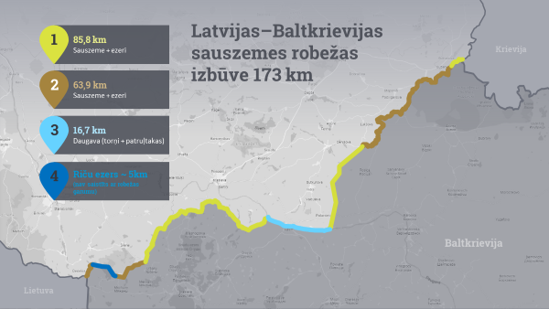
1. attēls Latvijas-Baltkrievijas sauszemes robežas izbūves darbu kārtas

Atbilstoši Ārējās sauszemes robežas infrastruktūras izbūves likuma (turpmāk – Izbūves likums) 8. panta otrajā daļā noteiktajam, ārējās robežas infrastruktūras, izņemot tehnoloģisko infrastruktūru, izbūvi organizē un nodrošina valsts akciju sabiedrība “Valsts nekustamie īpašumi” (turpmāk – VNĪ). Dotā deleģējuma ietvaros VNĪ organizējot un nodrošinot valsts ārējās sauszemes robežas apsardzībai nepieciešamās infrastruktūras izbūvi uz Latvijas Republikas un Baltkrievijas Republikas valsts robežas 1. attēlā norādītajās darbu kārtās uz 2024. gada 25. martu ir sasniegts šāds progress:
1. kārtā, kura saskaņā ar Ministru kabineta 2022. gada 17. marta lēmumu noteikta 85,8 km garumā (turpmāk – 1. kārta) – izpildītājs SIA “Citrus Solutions” – ir izbūvēts žogs 83,009 km garumā, jeb 100% no šajā kārtā plānotā žoga kopējā garuma.
Visās 1. kārtas darbu daļās notiek aktīvi būvdarbi pārējo infrastruktūras elementu izbūves nodrošināšanai - patrulēšanas ceļu, koka laipu un betona pontonu izbūve - patruļtaku izbūve (visas tehnoloģiski paredzētās kārtas – ceļa klātne, salturīgā kārta, šķembu minerālmateriāla maisījums) ir veikta ~17 km garumā (izpilde ~30%), pontoni izbūvēti ~1,4 km garumā (izpilde ~80%), laipu izbūve ir pabeigta ~4,63 km garumā (izpilde ~18%). Robežas apsardzības nodrošināšanai ir izbūvēts un nodots ekspluatācijā tunelis šķērsojumā ar dzelzceļa posma Indra – Valsts robeža sliežu ceļiem (orientējoši 467.km 6.pk, (141. – 142. robežzīme) zemes gabalos ar kadastra apzīmējumu 60620054001 un 60620052001), Indras pagastā, Krāslavas novadā.
- kārtā visu infrastruktūras elementu izbūvi ir plānots pabeigt un izbūvēto infrastruktūru nodot ekspluatācijā līdz 2024. gada 02. jūlijam.

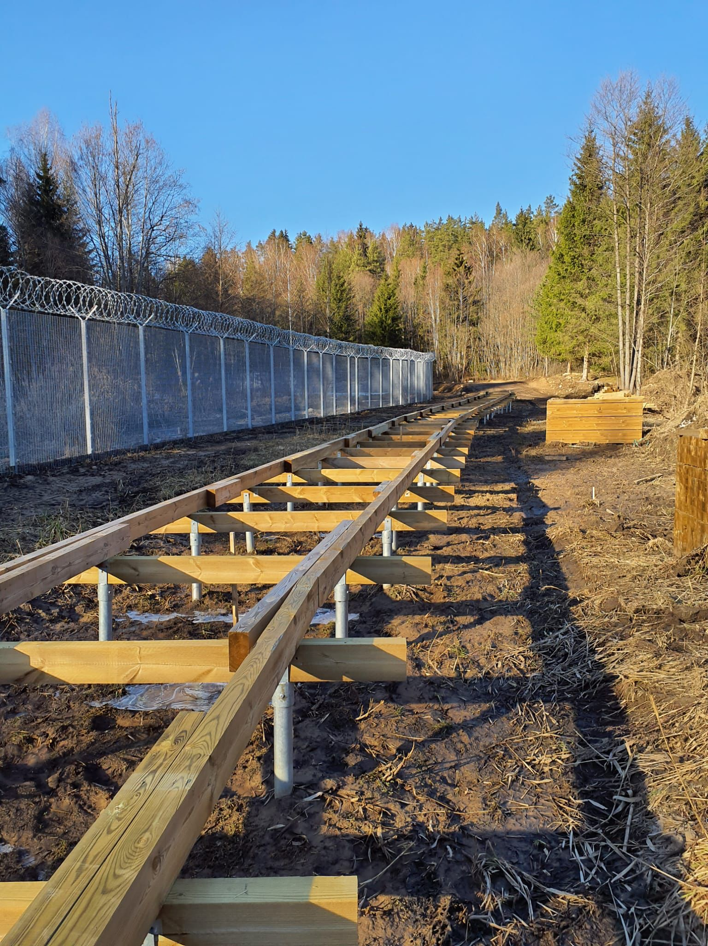
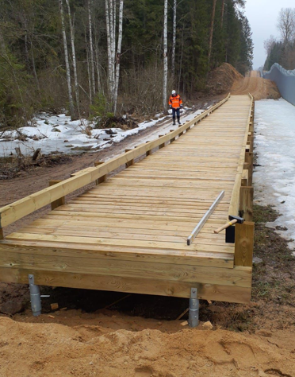

2. attēls Infrastruktūras izbūve uz Latvijas-Baltkrievijas sauszemes robežas, 1. kārta

2. kārtā, kura saskaņā ar Ministru kabineta 2022. gada 14. jūnija lēmumu noteikta 63,93 km garumā (turpmāk – 2. kārta) – izpildītājs SIA “Citrus Solutions” (sešās darbu daļās) un SIA “VIA” (vienā darbu daļā) – ir izbūvēts žogs 41,246 km garumā, jeb ~67,11% no kopējā garuma (~61,465 km), tajā skaitā žogs “sausajos” posmos ir izbūvēts visā plānotajā garumā vai 28,998 km, bet žogs posmos gar publiskajiem ūdeņiem 12,248 km garumā, jeb ~37,72% no kopējā garuma (~32,467 km). Atbilstoši Ministru kabineta uzdotajam, žoga izbūvi posmos gar publiskajām upēm ir paredzēts nodrošināt pilnā apmērā līdz 2024. gada 31. jūlijam. Šajā darbu kārtā ir uzsākta arī pārējo infrastruktūras elementu izbūve, bet pamatfokuss šobrīd ir uz žoga izbūves nodrošināšanu (sk. 3. attēlu).
Visu infrastruktūras elementu izbūvi šajā kārtā ir plānots nodrošināt un izbūvēto infrastruktūru nodot ekspluatācijā sākot ar 12.06.2024., (16.darbu daļa), 02.08.2024., (10.darbu daļa), 19.08.2024., (12.darbu daļa), 29.10.2024., (15.darbu daļa), 18.11.2024., (14.darbu daļa), un 11., un 13.darbu daļa līdz 2024. gada beigām.

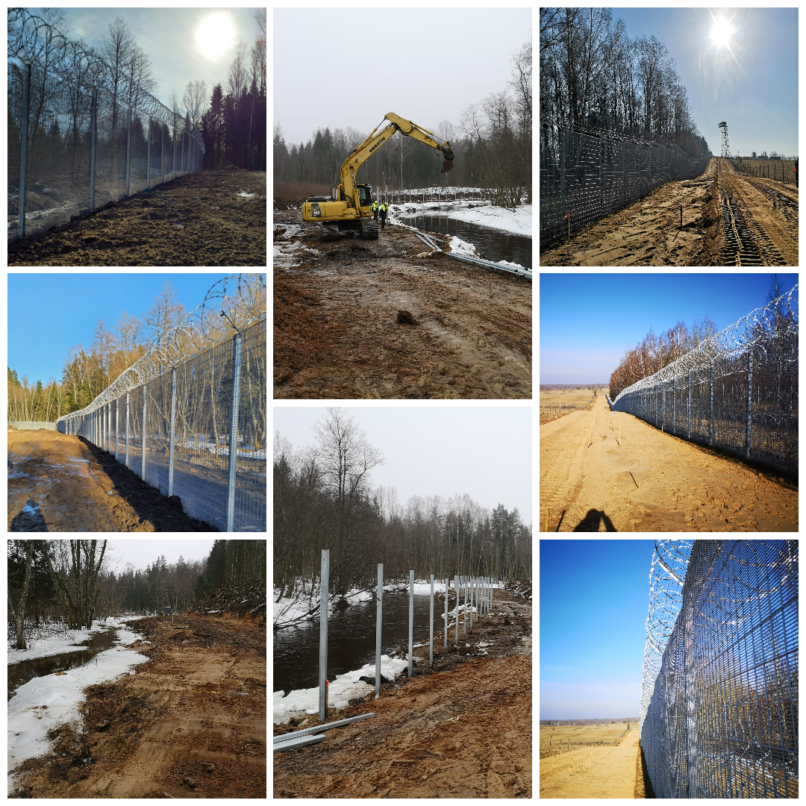
3. attēls Žoga izbūve uz Latvijas-Baltkrievijas sauszemes robežas, 2. kārta

3. kārtā - posmā gar Daugavu (16,7 km garumā), pamatojoties uz Ministru kabineta lēmumu un veiktās cenu aptaujas rezultātu VNĪ 2023. gada 19. aprīlī noslēdza līgumu par sakaru torņu un pievedceļu pie tiem būvniecības ieceres dokumentācijas izstrādi, būvdarbiem un autoruzraudzību, izpildītājs VAS “Latvijas autoceļu uzturētājs”. Sakaru torņu un pievedceļu pie tiem izbūves indikatīvais laika grafiks paredz, ka torņi un pievedceļi pie tiem tiek izbūvēti līdz 2024. gada novembra beigām (sk. 4. attēlu). Līdz 2024. gada 25. martam pabeigta torņu un pievedceļu pie tiem būvprojekta minimālā sastāvā izstrāde, un tas ir saskaņots ar Būvniecības valsts kontroles biroju, būvdarbus plānots uzsākt aprīļa otrajā pusē. Torņu un pievedceļu pie tiem izbūves izmaksas, kā arī ar to izbūvi saistīto darbu un pakalpojumu izmaksas tiek segtas no Finansiālā atbalsta instrumenta robežu pārvaldībai un vīzu politikai 2021. – 2027. gada plānošanas perioda nacionālās programmas līdzekļiem.
Attiecībā uz patrulēšanas takas izbūvi posmā gar Daugavu, 2023. gada 13. oktobrī VNĪ noslēdza līgumu ar sabiedrību ar ierobežotu atbildību “Vianova” par būvniecības ieceres dokumentācijas izstrādi, būvdarbiem un autoruzraudzību, ar projekta realizācijas termiņu – 2025. gada 1. ceturksnis. Šobrīd noris būvniecības ieceres dokumentācijas izstrāde.
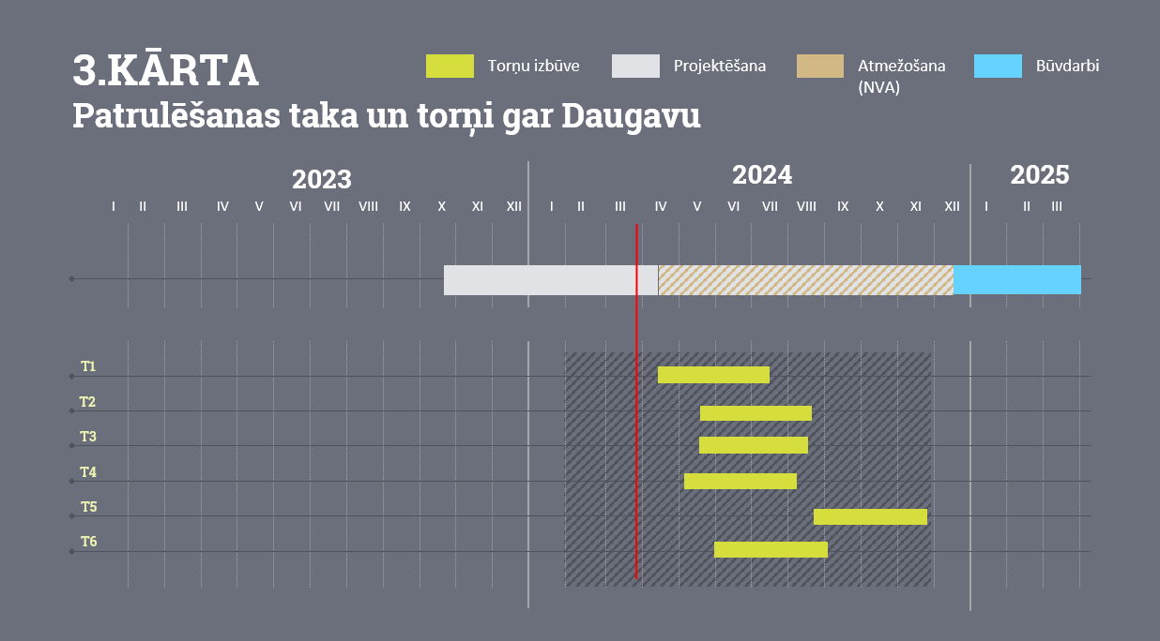
4. attēls Patrulēšanas taka un torņi uz Latvijas-Baltkrievijas sauszemes robežas - Daugavas posmā, 3.kārta

- kārtā (rokādes ceļi pie Riču ezera) VNĪ veica apsekošanu un potenciālo rokādes ceļu atrašanās koordināšu noteikšanu, lai sadarbībā ar Nodrošinājuma valsts aģentūru un Valsts robežsardzi atbilstoši tiem Izbūves likumā noteiktajai kompetencei izvēlētos optimālāko risinājumu izbūvei, proti, pēc iespējas mazāk tiktu atsavinātas zemes vienības un būtu mazāk veicami atmežošanas darbi, kā arī organizēts iepirkums to izbūves nodrošināšanai. Rokādes ceļu izbūvi paredzēts nodrošināt līdz 2025. gada II ceturkšņa beigām (sk. 5. attēlu).
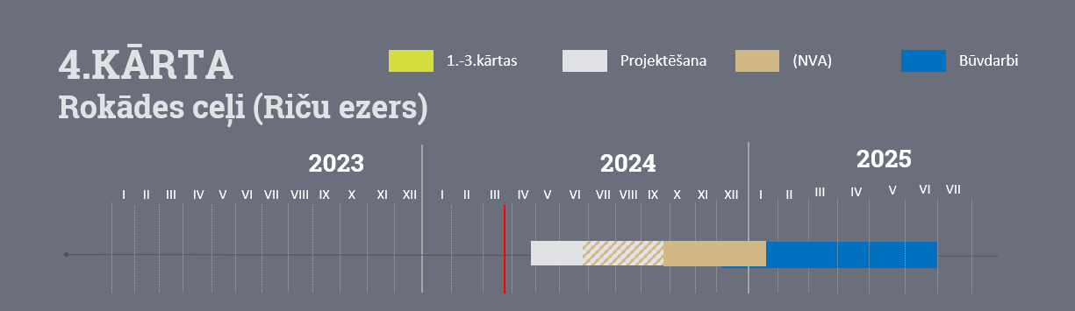

5. attēls Rokādes ceļi pie Riču ezera uz Latvijas-Baltkrievijas sauszemes robežas, 4.kārta

- Iepirkuma rezultāti valsts ārējās sauszemes robežas apsardzībai nepieciešamās infrastruktūras – rokādes ceļu pie Riču ezera - izbūvei uz Latvijas Republikas un Baltkrievijas Republikas valsts robežas

Lai nodrošinātu infrastruktūras (rokādes ceļu pie Riču ezera) izbūvi pēdējā valsts ārējās sauszemes robežas apsardzībai nepieciešamās infrastruktūras izbūves kārtā uz Latvijas Republikas un Baltkrievijas Republikas valsts robežas, atbilstoši Izbūves likumā VNĪ dotajam deleģējumam VNĪ organizēja iepirkumu ar identifikācijas numuru VNĪ/2024/CA-54 (turpmāk – Iepirkums).
Atbilstoši Izbūves likuma 10. pantā noteiktajam Iepirkuma tehniskā specifikācija saskaņota Ārējās robežas infrastruktūras izbūves uzraudzības komitejas 2024. gada 14. februāra sēdē.
Iepirkumā plānotais izbūves apjoms nav sadalīts darbu daļās.
Iepirkuma dokumentācija paredz ceļu izbūvi pierobežā (Demenes un Skrudalienas pagastā) četros posmos (I posma garums ~2,54 km, II posma garums ~0,58 km, III posma garums ~0,49 km, IV posma garums ~0,76 km), kas savieno esošos valsts apsardzības nodrošināšanai Valsts robežsardzes izmantojamos ceļu posmus, lai palielinātu reaģēšanas spējas pārkāpumu novēršanai un pārkāpēju aizturēšanai, Valsts robežsardzei nodrošinot valsts robežas apsardzību, kā arī divu caurteku izbūvi un laivu/kuteru nolaišanas vietas izbūvi ar pontonu piestātni laivu un kuteru nolaišanai ar automobili ar piekabi robežas apsardzības funkcijas nodrošināšanai, turklāt tehnoloģiskās infrastruktūras izbūves nodrošināšanai šajā posmā paredzēts veikt kabeļu kanalizācijas izbūves darbus.
Iepirkumā noteiktajā piedāvājumu iesniegšanas termiņā - 2024. gada 5. martā tika saņemts un izvērtēts viens piedāvājums.
Izvērtējot saņemto piedāvājumu (tajā skaitā, saņemtā finanšu piedāvājuma atbilstību kontroltāmei, un vai tas nav nepamatoti lēts), pieņemts lēmums par līguma slēgšanas tiesību piešķiršanu (informāciju par pretendentu skatīt informatīvā ziņojuma 1. pielikumā (Ierobežotas pieejamības informācija)):
1.tabula
Iepirkumā par rokādes ceļu izbūvi pieņemtais lēmums par līguma slēgšanas tiesību piešķiršanu (izmaksas griezumā pa pozīcijām)
Nr.p.k. | Nosaukums | Summa, euro  kopā (ar PVN)
1 | Būvniecības ieceres dokumentācijas izstrāde | 271 039,99
2 | Autoruzraudzība | 67 760,01
3 | Būvdarbi | 3 541 768,79
 | KOPĀ | 3 880 568,79

Prognozētais izmaksu sadalījums starp pozīcijām un gadiem:
- Būvniecības ieceres dokumentācijas izstrāde
2.tabula
Būvniecības ieceres dokumentācijas izstrādes izmaksas un to prognozētais sadalījums pa gadiem
Nosaukums | Summa, euro (ar PVN), tajā skaitā: | 2024. gadā
Būvniecības ieceres dokumentācijas izstrāde  (atbilstoši iesniegtajam piedāvājumam) | 271 039,99 | 271 039,99

Pretendenta piedāvājums paredz veikt būvniecības ieceres dokumentācijas izstrādi prognozējami līdz 2024. gada augusta beigām, ja līgumi tiks noslēgti līdz 2024. gada aprīļa beigām.
Ievērojot minēto, finansējums projektēšanas darbu īstenošanai ir paredzams 2024. gadam.
- Būvdarbi
Pretendenta piedāvājums paredz veikt darbu izpildi (visu līgumā noteikto un saistīto darbu izpildi, t.sk. būvniecības ieceres dokumentācijas izstrādi, būvdarbu veikšanu un nodošanu ekspluatācijā) vēlākais 52 kalendāro nedēļu laikā no līguma noslēgšanas dienas, attiecīgi prognozētais līguma izpildes termiņš ir 2025. gada II ceturkšņa beigas.
Ievērojot minēto, finansējums būvniecības darbu īstenošanai:
- 1 133 894,17 euro vai 32% apmērā ir paredzams 2024. gadam, ievērojot plānoto darbu izpildi un naudas plūsmas prognozi šajā gadā;
- 2 407 874,62 euro vai 68% apmērā ir paredzams 2025. gadam, ievērojot plānoto darbu izpildi un naudas plūsmas prognozi ar ieturējuma izmaksu 2025. gadā (skatīt 3.tabulu):

3.tabula
Būvdarbu izmaksas un to prognozētais sadalījums pa gadiem
Nosaukums | Summa, euro (ar PVN), tajā skaitā: | 2024. gadā | 2025. gadā
Būvdarbi  (atbilstoši iesniegtajam piedāvājumam) | 3 541 768,79 | 1 133 894,17 | 2 407 874,62

- Autoruzraudzība
Atbilstoši normatīvo aktu regulējumam autoruzraudzība tiek veikta būvdarbu laikā. Samaksa par autoruzraudzības nodrošināšanu ir iekļauta finanšu piedāvājuma summā.
Ievērojot minēto, finansējums būvdarbu autoruzraudzības nodrošināšanai ir nepieciešams proporcionāli plānoto būvdarbu izpildei un naudas plūsmas prognozei (skatīt 4.tabulu):

4.tabula
Autoruzraudzības izmaksas un to prognozētais sadalījums pa gadiem
Nosaukums | Summa, euro (ar PVN), tajā skaitā: | 2024. gadā | 2025. gadā
Autoruzraudzība  (atbilstoši iesniegtajam piedāvājumam) | 67 760,01 | 7 797,17 | 59 962,84

Būvdarbu laikā VNĪ nodrošinās projekta vadību un būvuzraudzību.
- Projekta vadības (administratīvās) izmaksas (VNĪ)
5.tabula
Projekta vadības izmaksas un to prognozētais sadalījums pa gadiem
Nosaukums | Summa, euro (ar PVN), tajā skaitā: | 2024. gadā | 2025. gadā
Projekta vadības izmaksas (VNĪ), tajā skaitā: | 354 869,75 | 235 974,22 | 118 895,53
Projekta vadībā iesaistīto darbinieku darba samaksa (projekta vadībā iesaistīti 1 projekta vadītājs, asistents, kā arī biznesa kontrolieris, tāmētājs, jurists) | 313 220,6 | 208 328,12 | 104 892,48
Automašīnas noma  1 automašīna 2024.gadā un 2025 gadā. Ik mēnesi projekta vadītājs dodas uz objektu - 15-20 reizes mēnesī, projekta īstenošanas laikā | 13 721,4 | 9 147,6 | 4 573,8
Degvielas izmaksas  1 automašīna 2024.gadā un 2025 gadā. Ik mēnesi projekta vadītājs dodas uz objektu - 15-20 reizes mēnesī, projekta īstenošanas laikā | 24 447,75 | 16 298,50 | 8 149,25
Komandējuma izdevumi | 3 480,00 | 2 200,00 | 1 280,00
Projekta vadības izmaksu prognozētajā aprēķinā tiek piemērota projektu vadības stundas likme, kas ir aprēķināta saskaņā ar VNĪ iekšējā kārtībā noteikto metodiku.
Paredzēts, ka projekta vadītājs regulāri atrodas objektā, sekojot līdzi darbu izpildei, taču projekta vadītājam jāspēj arī operatīvi nokļūt no viena darbu veikšanas punkta citā. Nokļūt objektā nevar ar sabiedrisko transportu, tāpēc katram projekta vadītājam ir nepieciešama 1 automašīnas pilna servisa noma.
Izmaksu sadalījums pa gadiem prognozēts atbilstoši plānotajai pasākuma īstenošanas gaitai.
Jāatzīmē, ka izmaksas pa pozīcijām var tikt precizētas atbilstoši faktiskajai nepieciešamībai indikatīvi aprēķinātās kopsummas ietvaros.
- Būvuzraudzības izmaksas (VNĪ)
6.tabula
Būvuzraudzības izmaksas un to prognozētais sadalījums pa gadiem

Nosaukums | Summa, euro (ar PVN), tajā skaitā: | 2024. gadā | 2025. gadā
Būvuzraudzības izmaksas (VNĪ), tajā skaitā: | 354 869,75 | 235 974,22 | 118 895,53
Būvuzraudzībā iesaistīto darbinieku darba samaksa (būvuzraudzībā iesaistīts 1 būvuzraugs, palīgs) | 313 220,6 | 208 328,12 | 104 892,48
Automašīnas noma  1 automašīna 2024.gadā un 2025 gadā. Ik mēnesi projekta vadītājs dodas uz objektu - 15-20 reizes mēnesī, projekta īstenošanas laikā | 13 721,4 | 9 147,6 | 4 573,8
Degvielas izmaksas  1 automašīna 2024.gadā un 2025 gadā. Ik mēnesi projekta vadītājs dodas uz objektu - 15-20 reizes mēnesī, projekta īstenošanas laikā | 24 447,75 | 16 298,50 | 8 149,25
Komandējuma izdevumi | 3 480,00 | 2 200,00 | 1 280,00

VNĪ plāno būvuzraudzību nodrošināt ar saviem resursiem, vai arī vērtējot nepieciešamību piesaistīt šim mērķim ārpakalpojuma sniedzēju. Paredzēts, ka būvuzraugs katru dienu atrodas objektā, nepārtraukti uzraugot darbu izpildi un kontrolējot kvalitāti, taču būvuzraugam jāspēj arī operatīvi nokļūt no viena darbu veikšanas punkta citā (piemēram, kad būvkomersants lūdz fiksēt un pieņemt segtos darbus).
VNĪ prasības būvuzraudzībai – gan iekšējai, gan ārpakalpojumam - ir augstākas nekā normatīvajos aktos noteikts. VNĪ ir izstrādātas detalizētas tehniskās specifikācijas būvuzraudzības iepirkumam. Tādējādi jau iepirkuma procesā būvuzraugiem ir skaidras pasūtītāju prasības būvdarbu veikšanai un nepieciešamo speciālistu iesaistei. Proti, gan pasūtītājs, gan izpildītājs ir savlaicīgi informēts par veicamo darbu nosacījumiem.
Jāatzīmē, ka izmaksas var tikt precizētas atbilstoši faktiskajai nepieciešamībai. Jāuzsver, ka būvuzraudzību reglamentē Būvniecības likums, Latvijas būvnormatīvi (LBN), Vispārīgie būvnoteikumi, Ēku būvnoteikumi, Speciālie būvnoteikumi un vēl citi normatīvie akti, kuru pārzināšana ir profesionālu speciālistu kompetence.

- PRIEKŠLIKUMI TURPMĀKAI RĪCĪBAI

Atbilstoši Ministru kabineta 2021. gada 10. augusta sēdes protokola Nr. 55 2. § 3. punktam, Iekšlietu ministrija ar šo informatīvo ziņojumu informē par valsts ārējās sauszemes robežas apsardzībai nepieciešamās infrastruktūras izbūves gar Latvijas Republikas un Baltkrievijas Republikas valsts robežu pēdējās kārtas – rokādes ceļi pie Riču ezera – nodrošināšanai nepieciešamā finansējuma apmēru un tā avotiem.
Atbilstoši Ministru kabineta 2023. gada 13. janvāra sēdē (prot. Nr. 2 1. §) izskatītā Informatīvā ziņojuma “Par priekšlikumiem valsts budžeta prioritārajiem pasākumiem 2023. gadam un budžeta ietvaram 2023. – 2025. gadam” 3. pielikumam “Papildu finansējums ar valsts drošību saistītiem prioritārajiem pasākumiem 2023. gadam un budžeta ietvaram 2023. - 2025. gadam” un ievērojot protokollēmuma 2. punktā un 4. punktā noteikto pasākumam “Valsts robežas joslas infrastruktūras izveide” plānots finansējums (finansējums ārpus fiskālās telpas plānotajiem ar valsts drošību saistītiem pasākumiem un neatkarīgo iestāžu vienreizējiem pasākumiem tiek plānots budžeta resora “74. Gadskārtējā valsts budžeta izpildes procesā pārdalāmais finansējums” programmā 18.00.00 "Finansējums valsts drošības stiprināšanas pasākumiem", un finanšu ministrs tajā plānoto apropriāciju pārdala ministrijai vai citai centrālajai valsts iestādei atbilstoši Ministru kabineta lēmumam, ja Saeimas Budžeta un finanšu (nodokļu) komisija piecu darba dienu laikā no attiecīgās informācijas saņemšanas dienas ir to izskatījusi un nav iebildusi pret apropriācijas pārdali) 2023. – 2025. gadam 77 574 494 euro apmērā, tai skaitā:
2023. gadā – 23 778 418 euro;
2024. gadā – 44 825 651 euro;
2025. gadā – 8 970 425 euro.

Ar 2023. un 2024. gada laikā pieņemtajiem Ministru kabineta lēmumiem (skatīt informatīvā ziņojuma 7.tabulu), ir atbalstīta finansējuma pārdale no šā resursu avota 2023. – 2025. gadam 161 807 076 euro apmērā, tai skaitā:
2023. gadā – 8 809 628 euro;
2024. gadā – 132 383 831 euro;
2025. gadā – 20 613 617 euro.
7. tabula
Rezervētais un piešķirtais finansējums budžeta resora “74. Gadskārtējā valsts budžeta izpildes procesā pārdalāmais finansējums” programmā 18.00.00 “Finansējums valsts drošības stiprināšanas pasākumiem”
Nr.p.k. | Pasākums |  | 2023 | 2024 | 2025
1 | Valsts robežas joslas infrastruktūras izveide | rezervēts finansējums | 23 778 418 | 44 825 651 | 8 970 425
1 | Valsts robežas joslas infrastruktūras izveide | piešķirts finansējums  MK 27.06.2023.Nr.397 | 1 412 195 | 0 | 0
1 | Valsts robežas joslas infrastruktūras izveide | piešķirts finansējums  MK 29.08.2023.Nr.554 | 3 085 798 | 6 036 846 | 510 873
1 | Valsts robežas joslas infrastruktūras izveide | piešķirts finansējums  MK 28.11.2023.Nr.824,  MK 28.11.2023. sēdes prot. Nr. 59 2.§; 4.2.app. 23-TA-2919 | 4 311 635 | 19 033 004
1 | Valsts robežas joslas infrastruktūras izveide | piešķirts finansējums  MK 14.02.2024.Nr.110,  MK 06.02.2024. sēdes prot. Nr. 6 1. §, 4.p.,  24-TA-23 | 0 | 57 211 644 | 2 847 001
1 | Valsts robežas joslas infrastruktūras izveide | piešķirts finansējums  MK 22.02.2024.Nr.144,  MK 20.02.2024. sēdes prot. Nr. 8 53. §, 3.p.  24-TA-393 | 0 | 50 102 337 | 17 255 743
1 | Valsts robežas joslas infrastruktūras izveide | pieprasīts KOPĀ | 8 809 628 | 132 383 831 | 20 613 617
1 | Valsts robežas joslas infrastruktūras izveide | nav pieprasīts | 14 968 790 | 0  (-87 558 180) | 0  (-11 643 192)

Budžeta resora “74. Gadskārtējā valsts budžeta izpildes procesā pārdalāmais finansējums” programmā 18.00.00 “Finansējums valsts drošības stiprināšanas pasākumiem” pasākumam “Valsts robežas joslas infrastruktūras izveide” vienkopus tiek plānots finansējums valsts ārējās sauszemes robežas infrastruktūras izbūvei gan uz Latvijas Republikas – Baltkrievijas Republikas, gan arī Latvijas Republikas – Krievijas Federācijas valsts robežas. Kā iepriekš ziņots (detalizētāk skatīt 24-TA-23 un 24-TA-393), veicot valsts ārējās sauszemes robežas infrastruktūras izbūvei nepieciešamā finansējuma prognozi un sagatavojot un iesniedzot attiecīgajam mērķim prioritārā pasākuma pieteikumus, tie sagatavoti uz attiecīgajā brīdī noteiktajiem riska faktoriem, veikto analīzi un plānotajiem risinājumiem, citastarp nebija plānota papildu žoga izbūve uz Latvijas Republikas – Krievijas Federācijas valsts robežas ~180 km garumā. Prognoze veikta, ņemot vērā to, ka uz Latvijas Republikas – Krievijas Federācijas valsts robežas nebija izbūvēta infrastruktūra vien 53 km garumā.
Ievērojot minēto, atzīmējams, ka valsts ārējās sauszemes robežas apsardzības infrastruktūras izbūvei uz Latvijas Republikas un Krievijas Federācijas prognozētā finansējuma apmērs ir ievērojami pārsniegts (par 145 328 941 euro) (detalizētāk skatīt 24-TA-393). Ievērojot minēto, kā arī to, ka pasākuma ietvaros tiek plānots finansējums visas valsts ārējās sauszemes robežas apsardzībai nepieciešamās infrastruktūras izbūves nodrošināšanai, uz šā informatīvā ziņojuma sagatavošanas brīdi pasākuma ietvaros finansējums nav pieejams.
Kopsavilkums par šajā informatīvajā ziņojumā ietverto pasākumu īstenošanai nepieciešamo finansējumu:
8. tabula
Nr. p. k. | Nosaukums | Summa, euro (ar PVN), tajā skaitā: | 2024. gadā | 2025. gadā
Pasākums: Valsts robežas joslas infrastruktūras izveide
Finansējums nepieciešams: NVA (VNĪ)
1. | Finansējums valsts robežas apsardzības infrastruktūras izbūves gar Latvijas Republikas un Baltkrievijas Republikas robežu (pēdējā kārta) - rokādes ceļu izbūve pie Riču ezera
1.1. | - būvniecības ieceres dokumentācijas izstrāde | 271 039,99 | 271 039,99 | 0,00
1.2. | - būvdarbi | 3 541 768,79 | 1 133 894,17 | 2 407 874,62
1.3. | - autoruzraudzība | 67 760,01 | 7 797,17 | 59 962,84
1.4. | Būvniecības būvuzraudzība | 354 869,75 | 235 974,22 | 118 895,53
1.5. | Projekta vadība (administratīvās izmaksas) | 354 869,75 | 235 974,22 | 118 895,53
2. | KOPĀ, noapaļojot līdz veseliem euro (1.1-1.5.) | 4 590 309 | 1 884 680 | 2 705 629

Informatīvajam ziņojumam pievienotais protokollēmuma projekts paredz:
1. Pieņemt zināšanai iesniegto informatīvo ziņojumu.
2. Lai nodrošinātu valsts ārējās sauszemes robežas apsardzībai nepieciešamās infrastruktūras izbūvi gar Latvijas Republikas un Baltkrievijas Republikas robežu (izbūves pēdējā kārta – rokādes ceļu izbūve pie Riču ezera) atļaut valsts akciju sabiedrībai "Valsts nekustamie īpašumi" uzņemties finansiālās saistības par kopējo summu 4 235 438,54 euro (ar PVN) apmērā, tai skaitā būvniecības ieceres dokumentācijas izstrādei 271 039,99 euro, autoruzraudzībai 67 760,01 euro, būvdarbiem 3 541 768,79 euro un būvuzraudzībai 354 869,75 euro (ja ir pieņemts lēmums to nodrošināt, piesaistot ārpakalpojumu), nepieciešamības gadījumā pārdalot izmaksas starp izdevumu veidiem, nepārsniedzot kopējo piešķirtā finansējuma un saistību apmēru.
3. Pieņemt zināšanai, ka, lai nodrošinātu informatīvajā ziņojumā ietverto izmaksu segšanu, kas saistītas ar valsts ārējās sauszemes robežas apsardzībai nepieciešamās infrastruktūras izbūvi uz valsts ārējās sauszemes robežas, kā arī saistītajiem darbiem un pakalpojumiem, Iekšlietu ministrija normatīvajos aktos noteiktajā kārtībā sagatavos un iesniegs izskatīšanai Ministru kabinetā rīkojuma projektu par apropriācijas pārdali 2024. gadā 1 884 680 euro apmērā no budžeta resora "74. Gadskārtējā valsts budžeta izpildes procesā pārdalāmais finansējums" programmas 18.00.00 "Finansējums valsts drošības stiprināšanas pasākumiem" ar valsts drošību saistīto prioritāro pasākumu ietvaros.
4. Noteikt, ka informatīvajā ziņojumā ietvertie pasākumi tiek finansēti budžeta resora "74. Gadskārtējā valsts budžeta izpildes procesā pārdalāmais finansējums" programmā 18.00.00 "Finansējums valsts drošības stiprināšanas pasākumiem" 2024. gadam plānotā finansējuma ietvaros. Jautājumu par finansējuma piešķiršanu citiem pasākumiem, kuriem finansējums ir rezervēts minētajā programmā, skatīt budžeta izpildes procesā, ņemot vērā faktiski nepieciešamā finansējuma apmēru un ievērojot likuma “Par valsts budžetu 2024. gadam un budžeta ietvaru 2024., 2025. un 2026. gadam” 70. pantā noteikto.

Pielikumā:
- Iepirkuma rezultāti par valsts ārējās sauszemes robežas apsardzībai nepieciešamās infrastruktūras izbūvi gar Latvijas Republikas un Baltkrievijas Republikas robežu (izbūves pēdējā kārta – rokādes ceļu izbūve pie Riču ezera) (1.pielikums) (Ierobežotas pieejamības informācija));
- Pārskats par izdevumiem, kas saistīti ar valsts robežas infrastruktūras izbūvi un īpašumtiesību sakārtošanu 2021.-2026. gadam (2.pielikums).

Ministru kabineta 2022. gada 17. marta sēdes prot. Nr. 16 1. §.
Ministru kabineta 2022. gada 14. jūnija sēdes prot. Nr. 32 52. §.
Ministru kabineta 2023. gada 29. augusta sēdes prot. Nr. 42 7. §.
Ministru kabineta 2023. gada 28. februāra sēdes prot. Nr. 12 56. §.
Netiešās izmaksas atbilstoši VNĪ iekšējam regulējumam ir iekļautas projekta vadības izmaksās

